TÀI LIỆU ĐẶC TẢ YÊU CẦU PHẦN MỀM (SRS)
Dự án: Hệ thống Quản lý Nhà hàng (Restaurant Management System - RMS)
Môn học: | Phân tích và Thiết kế Hệ thống
Sinh viên thực hiện: | Đỗ Khắc Quyền
MSSV:
Ngày nộp:

Mục Lục
Chương 1. Giới Thiệu 3
1.1. Mục đích 3
1.2. Bối Cảnh Và Vấn Đề Cần Giải Quyết 3
1.3. Phạm vi hệ thống 4
a. Phạm vi chức năng 4
b. Đối tượng sử dụng 5
c. Phạm vi không bao gồm 5
1.4. Định nghĩa, Từ viết tắt 5
a. Định nghĩa thuật ngữ 5
b.Từ viết tắt 6
2.1. Bối cảnh sản phẩm 8
2.2. Kiến trúc hệ thống 8
2.3. Các chức năng cơ bản của hệ thống 8
2.4. Đặc điểm người dùng (Actor) 9
1. Quản lý (Manager) 9
2. Nhân viên (Employee) 10
3. Nhân viên phục vụ (Staff) 10
4. Thu ngân (Cashier) 10
5. Bộ phận bếp (Kitchen) 10
2.5. Các ràng buộc 11
1. Ràng buộc kỹ thuật 11
2. Ràng buộc nghiệp vụ 11
3. Ràng buộc bảo mật 11
4. Ràng buộc giao diện 12
Chương 3: Yêu cầu cụ thể 12
3.1. Yêu cầu về giao diện người dùng 12
Wireframe 1: Màn Đặt bàn 12
Wireframe 2: Tạo đơn hàng 12
Wireframe 3: Thanh Toán 16
3.2. Yêu cầu chức năng 18
1. Use Case: Đặt bàn (UC06) 18
2. Use Case: Tạo đơn hàng (UC04) 19
3. Use Case: Thanh toán (UC10) 21
4. Use Case: Cập nhật trạng thái món ăn (UC06) 23
5. Use Case: Tra món ăn (UC03) 24
6. Use Case: Quản lý nguyên liệu kho (UC12) 25
7. Use Case: Chọn món (UC05) 26
8. Use Case: Đặt món (UC07) 27
9. User Case: In Hóa Đơn (UC11) 28
10. Use Case: Xem báo cáo thống kê (UC02) 29
11. Use Case: Quản Lý thực đơn (UC01) 30
12. Use Case: Quản Lý bàn ăn (UC08) 31
13. Use Case: In hóa đơn (UC9) 32
14. Use Case: Gửi thông báo (UC13) 33
3.3 Yêu cầu phi chức năng 34
3.4. Yêu cầu về sơ đồ logic 35
Phụ Lục 38

Chương 1. Giới Thiệu
  - Mục đích
Tài liệu Đặc tả yêu cầu phần mếm (SRS) cho Hệ thống Quản lý Nhà Hàng PTIT được xây dựng nhằm mô tả chi tiết các yêu cầu chức năng và phi chức năng của hệ thống, giúp đảm bảo việc phát triển phần mềm diễn ra đúng hướng, nhất quản và có thể thử được.
Tài liệu này phục vụ các mục đích sau:
- Đối với nhà quản lý/khách hàng: Cung cấp cái nhìn tổng quan về phạm vi, chức năng, và lợi ích mà hệ thống sẽ mang lại, giúp họ xác nhận yêu cầu trước khi triển khai.
- Đối với đội ngũ phát triển: Là cơ sở kỹ thuật để thiết kế, lập trình và kiểm thử hệ thống, tránh hiểu sai yêu cầu hoặc phát sinh tính năng ngoài phạm vi.
- Đối với đội kiểm thử và bảo trì: Là tài liệu tham chiếu giúp đánh giá mức độ hoàn thành của hệ thống so với yêu cầu ban đầu, cũng như hỗ trợ trong các phiên bản cập nhật sau này.
  - Bối Cảnh Và Vấn Đề Cần Giải Quyết
Nhà hàng PTIT hiện đang phục vụ số lượng lớn khách hàng mỗi ngày, bao gồm cả khách ăn tại chỗ và khách đặt món trực tuyến. Tuy nhiên, hầu hết các quy trình quản lý như đơn hàng, bàn ăn, thực đơn, nhân sự, kho nguyên liệu hiện nay vẫn được thực hiện thủ công hoặc thông qua các file Excel rời rạc.

Điều này dẫn đến hàng loạt vấn đề trong vận hành thực tế:
- Sai sót trong đơn hàng: Dễ xảy ra nhầm lẫn khi ghi món, cập nhật trạng thái chế biến, hoặc tính tiền, làm giảm trải nghiệm khách hàng.
- Thiếu đồng bộ giữa các bộ phận: Bộ phận bếp, phục vụ và thu ngân không có chung hệ thống thông tin, dẫn đến chậm trễ trong quá trình phục vụ và thanh toán.
- Khó kiểm soát tồn kho nguyên liệu: Việc không có cơ chế tự động trừ nguyên liệu theo số món chế biến gây ra lãng phí hoặc thiếu hụt nguyên liệu.
- Giảm hiệu quả quản lý nhân sự: Phân ca, chấm công và thống kê năng suất nhân viên được làm thủ công, dễ sai sót và tốn thời gian.
- Thiếu báo cáo tổng hợp: Không có công cụ hỗ trợ theo dõi doanh thu, chi phí hay tình trạng hoạt động của nhà hàng theo thời gian thực.

  - Phạm vi hệ thống
Hệ thống Quản lý Nhà hàng PTIT được phát triển nhằm hỗ trợ tự động hóa và đồng bộ hóa toàn bộ quy trình hoạt động của nhà hàng, bao gồm từ việc tiếp nhận đơn hàng, phục vụ khách, chế biến món ăn, thanh toán đến quản lý kho nguyên liệu và nhân sự.
- Phạm vi chức năng
Hệ thống tập trung vào các chức năng chính sau:
- Quản lý bàn ăn và đặt chỗ: Hiển thị sơ đồ bàn, cho phép đặt bàn, cập nhật trạng thái bàn (trống, đang phục vụ, đã thanh toán).
- Quản lý thực đơn: Cập nhật danh sách món ăn, giá tiền, nguyên liệu cấu thành và tình trạng còn/ hết món.
- Quản lý đơn hàng: Tiếp nhận, theo dõi và cập nhật trạng thái đơn hàng theo thời gian thực; đồng bộ giữa bộ phận phục vụ, bếp và thu ngân.
- Thanh toán và hóa đơn: Tự động tính tổng tiền, giảm giá, thuế, in hóa đơn và hỗ trợ các hình thức thanh toán khác nhau (tiền mặt, QR, ví điện tử).
- Quản lý kho nguyên liệu: Theo dõi nhập – xuất – tồn kho, tự động trừ nguyên liệu khi món được chế biến, cảnh báo khi tồn kho thấp.
- Quản lý nhân sự: Quản lý ca làm, chấm công, tính lương cơ bản và hiệu suất làm việc.
- Báo cáo và thống kê: Tạo báo cáo doanh thu, lượng khách, chi phí, tồn kho, và hiệu suất nhân viên theo ngày/tháng/năm.
- Đặt món trực tuyến: Cung cấp giao diện web hoặc app cho khách hàng đặt món và theo dõi trạng thái đơn hàng từ xa.
- Đối tượng sử dụng
Hệ thống được thiết kế cho các nhóm dùng sau:
- Quản lý nhà hàng: Giám sát toàn bộ hoạt động, kiểm tra báo cáo, cấu hình hệ thống.
- Nhân viên phục vụ: Tiếp nhận đơn hàng, cập nhật trạng thái bàn và phục vụ khách.
- Bộ phận bếp: Nhận danh sách món cần chế biến, cập nhật tình trạng hoàn thành.
- Thu ngân: Xử lý thanh toán, in hóa đơn, ghi nhận doanh thu.
- Khách hàng: Đặt bàn hoặc đặt món trực tuyến, xem trạng thái đơn hàng.
- Phạm vi không bao gồm
Hệ thống không bao gồm các chức năng chuyên sâu như:
- Quản lý tài chính kế toán tổng hợp.
- Tích hợp hệ thống vận chuyển của bên thứ ba.
- Quản lý marketing, khuyến mãi tự động hoặc CRM nâng cao.

  - Định nghĩa, Từ viết tắt

a. Định nghĩa thuật ngữ
Thuật ngữ | Định nghĩa
Hệ thống Quản lý Nhà hàng PTIT | Phần mềm được phát triển để hỗ trợ tự động hóa và quản lý toàn bộ hoạt động của nhà hàng, bao gồm đặt bàn, gọi món, thanh toán, kho và nhân sự.
Đơn hàng (Order) | Thông tin về các món ăn mà khách hàng gọi, bao gồm số lượng, giá tiền và trạng thái chế biến.
Bàn ăn (Table) | Vị trí phục vụ khách tại nhà hàng, được gán mã số và trạng thái cụ thể (trống, đang phục vụ, đã thanh toán).
Thực đơn (Menu) | Danh sách các món ăn và đồ uống mà nhà hàng cung cấp, kèm giá, nguyên liệu và tình trạng còn/hết.
Kho nguyên liệu (Inventory) | Danh mục các nguyên liệu được dùng để chế biến món ăn, có thông tin về số lượng tồn, nhập và xuất.
Người quản lý (Manager) | Người có quyền truy cập toàn bộ hệ thống, giám sát hoạt động, kiểm tra báo cáo, và phân quyền cho nhân viên.
Nhân viên phục vụ (Waiter/Waitress) | Người tiếp nhận đơn hàng, ghi chú yêu cầu của khách và cập nhật trạng thái bàn.
Bộ phận bếp (Kitchen) | Nhóm người chịu trách nhiệm chế biến món ăn dựa trên các đơn hàng được gửi từ hệ thống.
Thu ngân (Cashier) | Người chịu trách nhiệm thanh toán, in hóa đơn và ghi nhận doanh thu hàng ngày.
Khách hàng (Customer) | Người sử dụng dịch vụ của nhà hàng, có thể là khách ăn tại chỗ hoặc đặt món online.

b.Từ viết tắt
Từ viết tắt | Ý nghĩa đầy đủ (Tiếng Anh) | Giải thích (Tiếng Việt)
SRS | Software Requirements Specification | Đặc tả yêu cầu phần mềm — tài liệu mô tả chi tiết chức năng, phi chức năng và yêu cầu hệ thống.
UI | User Interface | Giao diện người dùng — phần hiển thị và tương tác giữa người dùng và hệ thống.
DB | Database | Cơ sở dữ liệu — nơi lưu trữ toàn bộ thông tin của hệ thống.
API | Application Programming Interface | Giao diện lập trình ứng dụng, cho phép các hệ thống hoặc module giao tiếp với nhau.
POS | Point of Sale | Điểm bán hàng — hệ thống thanh toán tại quầy, ghi nhận đơn hàng và xử lý hóa đơn.
ID | Identifier | Mã định danh duy nhất cho mỗi đối tượng trong hệ thống (bàn, món, đơn hàng...).
OTP | One-Time Password | Mã xác thực dùng một lần, có thể được dùng cho đăng nhập hoặc xác nhận giao dịch.
Chương 2: Mô tả tổng quan

2.1. Bối cảnh sản phẩm
Hệ thống Quản lý Nhà hàng PTIT là một ứng dụng phần mềm độc lập, được cài đặt và vận hành trực tiếp trên máy tính bảng đặt tại quầy thu ngân hoặc quầy order của nhà hàng.
Sản phẩm được thiết kế nhằm hỗ trợ toàn bộ quy trình phục vụ khách tại quán, từ việc tiếp nhận đơn hàng, chuyển yêu cầu đến bếp, theo dõi trạng thái món, cho đến thanh toán và in hóa đơn.
Hệ thống không phụ thuộc vào bất kỳ nền tảng quản lý bên ngoài nào, nhưng có thể kết nối mạng nội bộ (LAN/Wi-Fi) để đồng bộ giữa các thiết bị khác trong quán, chẳng hạn:
- Máy tính bảng của nhân viên phục vụ gửi đơn hàng.
- Màn hình hiển thị trong bếp nhận yêu cầu chế biến.
- Thiết bị in hóa đơn tại quầy thu ngân.
Môi trường triển khai điển hình:
- Thiết bị: Máy tính bảng Android/iPad hoặc máy POS có màn hình cảm ứng.
- Kết nối: Hoạt động cục bộ, có thể mở rộng qua mạng nội bộ của quán.
- Người dùng chính: Nhân viên phục vụ, thu ngân, và quản lý nhà hàng.

2.2. Kiến trúc hệ thống
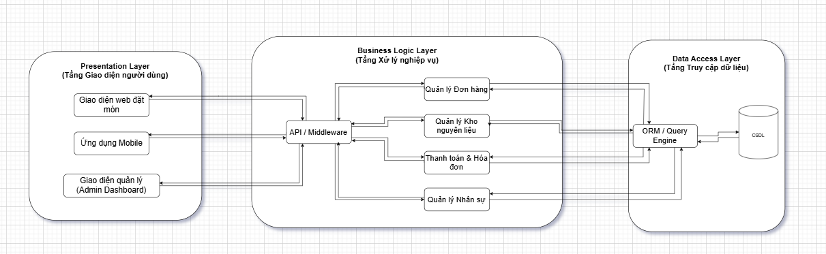

2.3. Các chức năng cơ bản của hệ thống
Hệ thống Quản lý Nhà hàng PTIT bao gồm nhiều nhóm chức năng chính nhằm hỗ trợ quá trình vận hành và phục vụ trong nhà hàng một cách hiệu quả, chính xác và thống nhất.
Các chức năng chính được chia thành các nhóm sau:
- Nhóm Quản lý Đơn hàng: Tiếp nhận, xử lý và theo dõi trạng thái đơn hàng của khách (đặt tại chỗ hoặc online).
- Nhóm Quản lý Bàn ăn: Hiển thị sơ đồ bàn, cập nhật trạng thái bàn (trống, đang phục vụ, đã thanh toán).
- Nhóm Quản lý Thực đơn: Cho phép thêm, sửa, xóa món ăn, cập nhật giá và tình trạng món.
- Nhóm Quản lý Kho: Theo dõi nguyên liệu, tự động trừ kho khi chế biến, và cảnh báo khi tồn thấp.
- Nhóm Thanh toán và Hóa đơn: Tính tiền, áp dụng giảm giá, in hóa đơn, ghi nhận doanh thu.
- Nhóm Nhân sự & Phân quyền: Quản lý tài khoản nhân viên, phân quyền theo vai trò (phục vụ, bếp, thu ngân, quản lý).
- Nhóm Báo cáo & Thống kê: Tổng hợp dữ liệu về doanh thu, số lượng món bán ra, hiệu suất nhân viên, và lượng nguyên liệu tiêu thụ.
Dưới đây là Biểu đồ Use Case tổng thể mô tả mối quan hệ giữa các tác nhân và hệ thống:
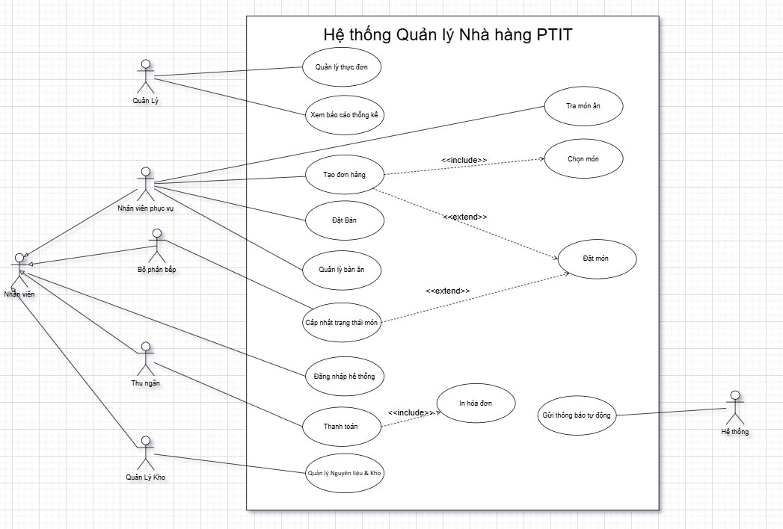

2.4. Đặc điểm người dùng (Actor)

1. Quản lý (Manager)
Là người điều hành toàn bộ hoạt động của nhà hàng.
Quản lý có quyền cao nhất trong hệ thống, chịu trách nhiệm kiểm soát dữ liệu và ra quyết định.
- Quản lý thực đơn, kho nguyên liệu và thông tin nhân viên.
- Xem báo cáo doanh thu, hiệu suất làm việc, lượng hàng tồn.
- Phân quyền sử dụng cho các nhân viên khác.

2. Nhân viên (Employee)
Là người dùng chung của hệ thống, bao gồm các vai trò như phục vụ và thu ngân, bộ phận bếp
- Có quyền đăng nhập, xem thông tin bàn, đơn hàng, và sử dụng các chức năng phù hợp với vị trí công việc.
- Là actor cha, kế thừa cho các loại nhân viên cụ thể khác.

3. Nhân viên phục vụ (Staff)
Là người trực tiếp tiếp nhận và phục vụ khách tại bàn ăn.
- Tiếp nhận order từ khách, tạo đơn hàng và gửi về bếp.
- Quản lý tình trạng bàn (trống, đang phục vụ, đã thanh toán).
- Phối hợp với thu ngân và bếp để đảm bảo quy trình phục vụ trơn tru.

4. Thu ngân (Cashier)
Là người xử lý thanh toán và in hóa đơn cho khách hàng.
- Kiểm tra đơn hàng đã hoàn tất từ nhân viên phục vụ hoặc bếp.
- Tính tổng tiền, áp dụng khuyến mãi (nếu có), và in hóa đơn.
- Ghi nhận doanh thu và gửi báo cáo cho quản lý.

5. Bộ phận bếp (Kitchen)
Là nhóm người thực hiện chế biến món ăn theo đơn hàng được gửi từ hệ thống.
- Nhận danh sách món cần làm theo thứ tự thời gian.
- Cập nhật trạng thái món (đang chế biến, đã hoàn thành).
- Thông báo cho nhân viên phục vụ khi món sẵn sàng.

2.5. Các ràng buộc

1. Ràng buộc kỹ thuật
- Hệ thống phải chạy ổn định trên máy tính bảng hoặc thiết bị POS có hệ điều hành Android hoặc iPadOS, độ phân giải tối thiểu 1280×720 pixel.
- Ứng dụng phải hoạt động ngoại tuyến (offline) khi mất kết nối Internet, và tự đồng bộ dữ liệu khi mạng khôi phục.
- Cơ sở dữ liệu phải được lưu trữ cục bộ (local) hoặc trong mạng nội bộ (LAN) của nhà hàng để đảm bảo tốc độ truy cập.
- Ngôn ngữ lập trình sử dụng: Python (Flask/Django) hoặc Node.js/Express cho backend; HTML/CSS/JavaScript cho frontend.
- Hệ thống phải đáp ứng thời gian phản hồi dưới 3 giây cho các thao tác cơ bản (tạo đơn hàng, cập nhật món, thanh toán).
- Toàn bộ dữ liệu phải được sao lưu định kỳ hằng ngày, tránh mất dữ liệu khi thiết bị gặp sự cố.

2. Ràng buộc nghiệp vụ
- Mỗi đơn hàng chỉ được gán cho một bàn duy nhất, và một bàn chỉ có một đơn hàng đang hoạt động tại một thời điểm.
- Sau khi khách hàng thanh toán, trạng thái bàn phải tự động chuyển về “trống” để phục vụ lượt tiếp theo.
- Mọi thay đổi về giá món ăn hoặc thực đơn chỉ được thực hiện bởi người quản lý.
- Nhân viên phục vụ không thể thao tác thanh toán, chỉ có thu ngân mới có quyền xác nhận hóa đơn.
- Dữ liệu bán hàng và báo cáo tài chính phải được bảo mật, chỉ quản lý mới có quyền truy cập.
- Nếu nguyên liệu trong kho dưới mức tối thiểu, hệ thống phải tự động cảnh báo cho quản lý.

3. Ràng buộc bảo mật
- Hệ thống phải có cơ chế đăng nhập bảo vệ bằng mật khẩu, và yêu cầu đổi mật khẩu định kỳ (ví dụ: 30 ngày/lần).
- Các tài khoản nhân viên được phân quyền cụ thể, tránh truy cập trái phép đến dữ liệu nhạy cảm.
- Giao tiếp nội bộ trong mạng (LAN) cần được mã hóa hoặc giới hạn bằng tường lửa để tránh truy cập ngoài ý muốn.

4. Ràng buộc giao diện
- Giao diện người dùng phải đơn giản, dễ thao tác bằng cảm ứng, phù hợp với nhân viên nhà hàng trong môi trường làm việc nhanh.
- Các nút hành động quan trọng như “Tạo đơn”, “Thanh toán”, “Hủy bàn” phải hiển thị rõ, có xác nhận trước khi thực hiện.

Chương 3: Yêu cầu cụ thể

3.1. Yêu cầu về giao diện người dùng

Wireframe 1: Màn Đặt bàn
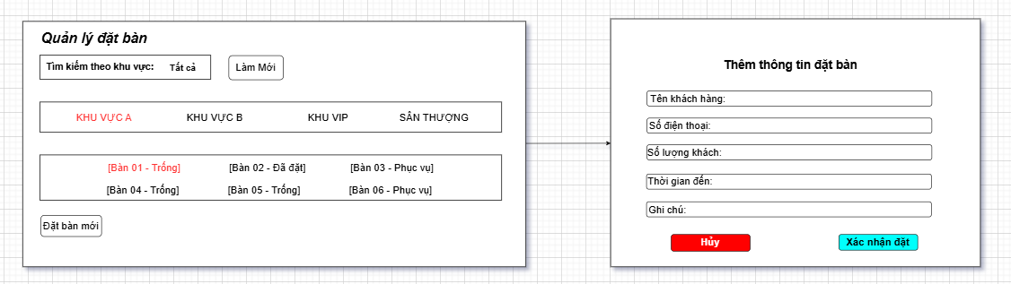
Mô tả chức năng
- Hiển thị danh sách bàn ăn theo khu vực (A, B, VIP, sân thượng, v.v.)
- Mỗi bàn có trạng thái: “Trống”, “Đang phục vụ”, “Đã đặt trước”.
- Cho phép chọn bàn trống → mở form “Đặt bàn mới”.
- Form gồm: Tên khách, SĐT, Số lượng khách, Thời gian đến, Ghi chú.
- Nút “Xác nhận đặt bàn” gửi yêu cầu lên hệ thống, cập nhật trạng thái bàn thành “Đã đặt trước”.
- Nuts “Hủy” để hủy không đặt trước bàn này nữa

Wireframe 2: Tạo đơn hàng
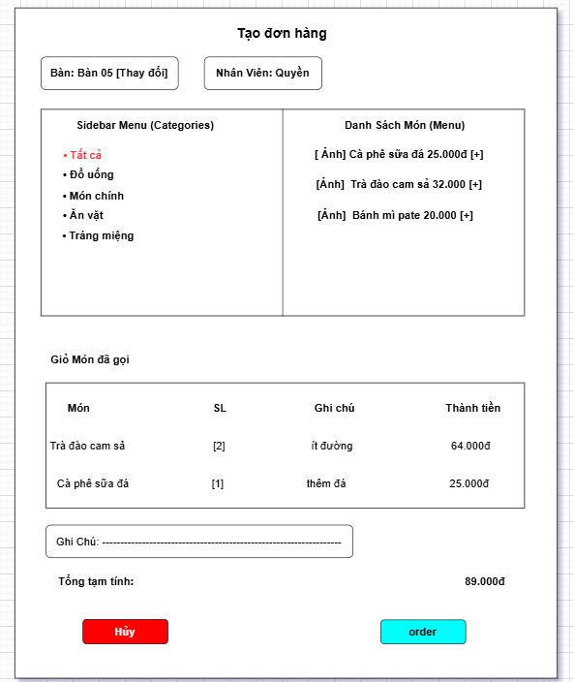
Mô tả chức năng:
Màn hình này là chỗ nhân viên phục vụ thao tác order trực tiếp cho bàn. Giao diện chia bố cục rất rõ: chọn danh mục – xem món – chọn món – xem giỏ – xác nhận. Nhìn vào là làm được ngay, không cần training dài dòng.
1. Header
Phần trên cùng, nằm giữa trang, hiển thị tiêu đề “Tạo đơn hàng” để người dùng biết ngay họ đang làm gì.
Bên dưới gồm 2 nút thông tin:
- Bàn: Bàn 05 [Thay đổi]
Hiển thị bàn hiện tại. Nhấn [Thay đổi] để đổi bàn khác.
- Nhân viên: Quyền
Cho biết ai đang thao tác để dễ quản lý ca làm.

2. Khu vực chọn món
2.1 Sidebar Menu (Categories)
Nằm bên trái.
Đây là danh mục món để lọc:
- Tất cả
- Đồ uống
- Món chính
- Ăn vặt
- Tráng miệng
Khi chọn danh mục → món bên phải thay đổi theo.
2.2 Danh Sách Món (Menu)
Nằm bên phải.
Hiển thị từng món dạng list:
Ví dụ trong hình:
- Cà phê sữa đá – 25.000₫
- Trà đào cam sả – 32.000₫
- Bánh mì pate – 20.000₫
Mỗi món có:
- Ảnh (placeholder)
- Tên món
- Giá món
- Nút [+] để thêm vào giỏ
Nhấn [+] sẽ bật popup điền số lượng + ghi chú (tùy thiết kế), rồi món được đưa xuống giỏ.
3. Giỏ món đã gọi
Một khung riêng bên dưới hiển thị toàn bộ món đã chọn.
Gồm các cột:
- Món
- SL (Số lượng)
- Ghi chú
- Thành tiền
Ví dụ từ hình:
- Trà đào cam sả – [2] – “ít đường” – 64.000₫
- Cà phê sữa đá – [1] – “thêm đá” – 25.000₫
Mỗi món được tính tiền theo số lượng.
Các thao tác có thể có (dù chưa vẽ trong wireframe):
- Tăng/giảm số lượng
- Xóa món
- Edit ghi chú
4. Ghi chú chung cho đơn hàng
Ô text “Ghi chú: …” nằm dưới giỏ.
Dùng để ghi lưu ý tổng (không phải ghi chú từng món), ví dụ:
- “Mang ra sau 10 phút”
- “Khách muốn tính bill riêng”
- “Đang vội, ư u tiên ra nhanh”

5. Tổng tạm tính
Hiển thị tổng tiền của toàn bộ món đã chọn:
Tổng tạm tính: 89.000đ
Cập nhật real-time khi nhân viên chỉnh số lượng hoặc thêm/xóa món.
6. Nút hành động
Nằm dưới cùng:
Hủy->Màu đỏ.
Xóa toàn bộ giỏ và quay về màn hình ban đầu.
Order->Màu xanh ngọc (kiểu “tiến hành”).
Nhấn vào → hệ thống tạo đơn hàng và gửi sang bếp.
7. Chức năng chính của màn hình
Tóm tắt gọn lại, màn hình cho phép:
- Chọn danh mục món
- Chọn món và thêm vào đơn
- Nhập số lượng + ghi chú
- Theo dõi giỏ hàng trực quan
- Nhập ghi chú tổng
- Xác nhận để gửi yêu cầu chế biến

Wireframe 3: Thanh Toán
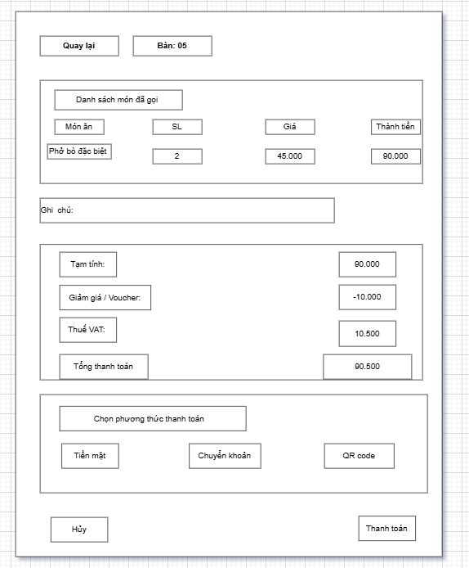
Mô tả chức năng:
1. Hiển thị thông tin bàn
– Hiển thị mã bàn (VD: Bàn 05).
– Cho phép quay lại màn hình trước (danh sách bàn hoặc chi tiết đơn hàng).

2. Danh sách món đã gọi
– Hiển thị toàn bộ món mà khách đã gọi:
• Tên món
• Số lượng
• Giá đơn
• Thành tiền (tự tính: SL × Giá)
– Danh sách này được load từ đơn hàng đang hoạt động của bàn.

3. Ghi chú
– Nhân viên có thể nhập ghi chú thêm như:
“Khách muốn xuất hóa đơn đỏ”,
“Không lấy hành”,
“Khách gửi lại ống hút”…
– Không bắt buộc.

4. Tính toán chi phí
Hệ thống tự động tính:
- Tạm tính
Tổng tiền toàn bộ món ăn.
- Giảm giá / Voucher
– Nhập hoặc tự áp dụng voucher (nếu hệ thống có).
– Giá trị giảm sẽ được trừ thẳng vào tổng.
- Thuế VAT
– VAT tính theo % quy định (VD: 10%).
– Tự tính dựa trên tạm tính.
- Tổng thanh toán cuối cùng
– Công thức:
Tạm tính – Giảm giá + VAT
Tất cả giá trị hiển thị theo thời gian thực khi thay đổi.

5. Chọn phương thức thanh toán
Có 3 lựa chọn:
– Tiền mặt
– Chuyển khoản
– QR Code (Momo / VNPay / ngân hàng tùy hệ thống)
Hệ thống chỉ cho chọn 1 phương thức.

6. Xử lý khi thanh toán
Khi nhấn nút Thanh toán:
– Hệ thống xác nhận số tiền cuối.
– Ghi log thanh toán vào hệ thống.
– Đổi trạng thái bàn → “Trống / Sẵn sàng phục vụ”.
– Đóng đơn hàng.
– Xuất hóa đơn giấy hoặc PDF (nếu có máy in).
– Gửi hóa đơn qua email hoặc SMS (nếu có thông tin khách).
Nếu chọn QR nhưng chưa quét → báo lỗi.
Nếu thiếu dữ liệu đơn hàng → không cho thanh toán.

7. Nút Hủy
– Đóng màn hình thanh toán.
– Không ghi dữ liệu.
– Quay về màn hình chi tiết bàn.

3.2. Yêu cầu chức năng
- Use Case: Đặt bàn (UC06)
Thành phần | Nội dung
Tên Use Case | Đặt bàn
Mã Use Case | UC06
Mô tả | Khách hàng hoặc nhân viên phục vụ đặt bàn trước qua hệ thống, bao gồm thông tin số người, thời gian, khu vực mong muốn và ghi chú đặc biệt.
Actor chính | Nhân viên phục vụ
Mục tiêu | Giúp khách hàng chủ động đặt bàn, giảm thời gian chờ và tối ưu quy trình phục vụ.
Tiền điều kiện | Bàn còn trống trong khung giờ được chọn; người dùng đã đăng nhập (với nhân viên).
Hậu điều kiện | Phiếu đặt bàn được tạo và lưu trong hệ thống; bàn được đánh dấu là “Đặt trước”.
Luồng chính (Main Flow) | - Người dùng chọn chức năng “Đặt bàn”.  - Hệ thống hiển thị khu vực và danh sách bàn còn trống theo thời gian mong muốn.  - Người dùng chọn bàn hoặc để hệ thống gợi ý bàn phù hợp.  - Người dùng nhập thông tin đặt bàn: họ tên, số điện thoại, số người, thời gian đến, ghi chú.  - Hệ thống kiểm tra tính hợp lệ: định dạng số điện thoại, thời gian hợp lệ, bàn có còn trống hay không.  - Nếu hợp lệ → hệ thống tạo phiếu đặt bàn và cập nhật trạng thái bàn thành “Đặt trước”.  - Hệ thống gửi xác nhận cho khách (SMS/Email).  - Quy trình kết thúc.
Luồng sự kiện thay thế (Alternative Flow) | Tại bước 2  - 2a – Không có bàn trống:  Hệ thống hiển thị “Không còn bàn phù hợp trong thời gian này” và gợi ý thời gian khác.  Tại bước 4  - 4a – Thiếu thông tin bắt buộc:  Hệ thống cảnh báo “Vui lòng nhập đầy đủ thông tin”.  Tại bước 7  - 7a – Gửi thông báo thất bại (lỗi mạng / email):  Hệ thống lưu phiếu nhưng hiển thị cảnh báo “Không gửi được xác nhận”, cho phép gửi lại sau.
Biểu đồ Tuần tự minh họa (Sequence Diagram):
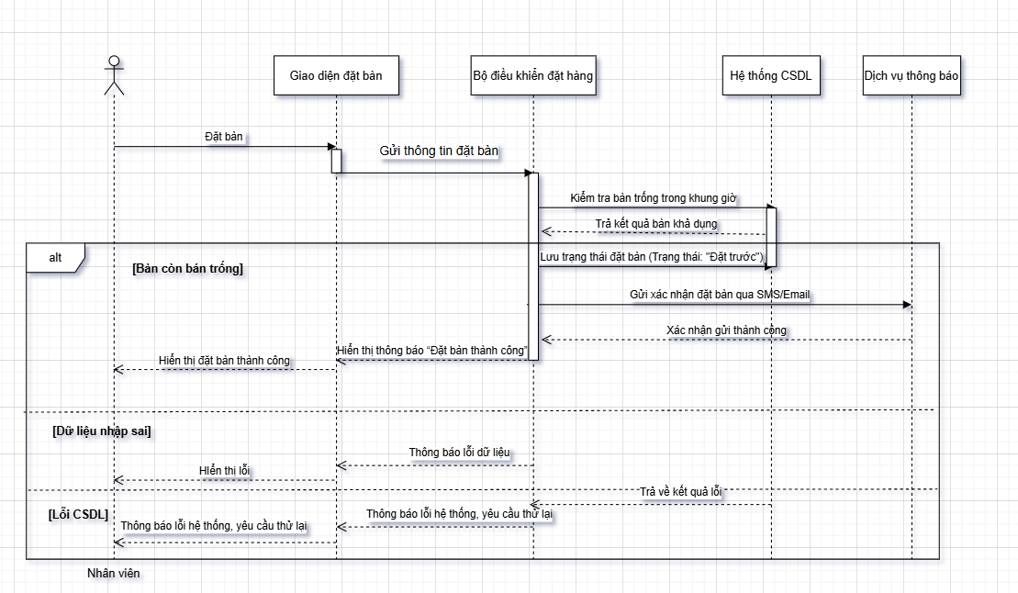

- Use Case: Tạo đơn hàng (UC04)
Thành phần | Nội dung
Tên Use Case | Tạo đơn hàng
Mã Use Case | UC04
Mô tả | Nhân viên phục vụ tạo đơn hàng cho bàn hoặc khách hàng online, thêm món ăn, ghi chú đặc biệt và gửi yêu cầu chế biến đến bếp.
Actor chính | Nhân viên phục vụ
Mục tiêu | Ghi nhận đầy đủ thông tin order, giảm sai sót và tự động trừ kho nguyên liệu.
Tiền điều kiện | Bàn đã được chọn và chưa có đơn hàng đang mở; món ăn ở trạng thái “Đang kinh doanh”.
Hậu điều kiện | Đơn hàng được lưu ở trạng thái “Đang chế biến”; nguyên liệu bị trừ theo công thức món.
Luồng chính (Main Flow) | - Nhân viên chọn bàn hoặc khách hàng online được gán vào một bàn ảo.  - Hệ thống hiển thị danh sách món đang kinh doanh.  - Nhân viên chọn món, nhập số lượng, thêm ghi chú (nếu có).  - Hệ thống tính tổng tạm tính và hiển thị danh sách món đã chọn.  - Nhân viên nhấn “Xác nhận” để gửi yêu cầu chế biến xuống bếp.  - Hệ thống tạo đơn hàng và thông báo cho khu vực bếp.
Luồng sự kiện thay thế (Alternative Flow) | AF01 – Bàn đang có đơn mở  Vị trí: bước 1  - Nếu bàn đã có đơn chưa thanh toán → hệ thống chặn, báo “Bàn đang có đơn mở”, không cho tạo đơn mới.  AF02 – Mất mạng khi tải menu  Vị trí: bước 2  - Nếu không tải được danh sách món → lưu đơn hàng ở chế độ “Chờ đồng bộ”, tự gửi lại khi có mạng.  AF03 – Hết nguyên liệu / Món tắt kinh doanh  Vị trí: bước 3  - Nếu món hết nguyên liệu → hệ thống cảnh báo “Hết món”, không cho chọn.  - Nếu món đang bị tắt kinh doanh → ẩn hoặc hiển thị cảnh báo tùy cấu hình.
Biểu đồ Tuần tự minh họa (Sequence Diagram):
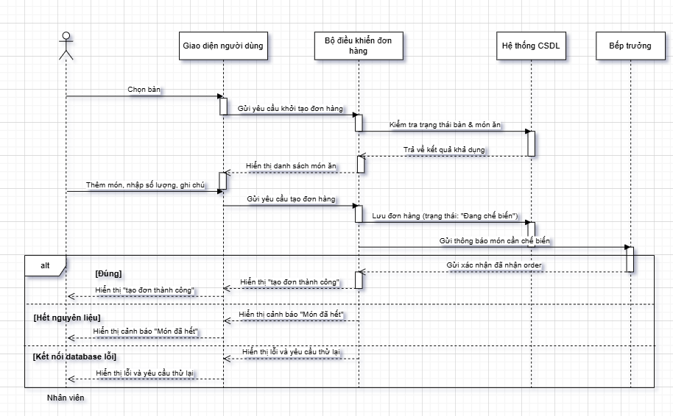
- Use Case: Thanh toán (UC10)
Thành phần | Nội dung
Tên Use Case | Thanh toán
Mã Use Case | UC10
Mô tả | Thu ngân thực hiện thanh toán cho đơn hàng, xuất hóa đơn và cập nhật doanh thu.
Actor chính | Thu ngân
Mục tiêu | Hoàn tất quy trình phục vụ và ghi nhận doanh thu chính xác.
Tiền điều kiện | Đơn hàng ở trạng thái “Hoàn tất phục vụ”.
Hậu điều kiện | Hóa đơn được tạo; bàn trở lại trạng thái “Trống”; doanh thu được lưu.
Luồng chính (Main Flow) | - Chọn đơn hàng cần thanh toán  - Thu ngân chọn bàn hoặc khách muốn thanh toán từ danh sách đơn hàng.  - Tại bước này, có thể xảy ra luồng thay thế: gộp nhiều đơn của cùng bàn/khách rồi thanh toán một lần.  - Kiểm tra thông tin chi tiết món ăn, thuế, giảm giá  - Hệ thống hiển thị danh sách món, tổng tiền, thuế, giảm giá.  - Tại bước này, có thể xảy ra luồng thay thế: áp dụng voucher/điểm tích lũy trước khi chốt.  - Tách hóa đơn (nếu cần)  - Nếu khách yêu cầu tách hóa đơn, thu ngân thực hiện chia món ra nhiều hóa đơn.  - Đây là luồng thay thế: tách hóa đơn cho nhiều khách.  - Chọn phương thức thanh toán  - Tiền mặt, thẻ, ví điện tử…  - Hệ thống xác nhận phương thức và số tiền khách thanh toán.  - Xác nhận thanh toán và in hóa đơn  - Hệ thống xử lý thanh toán, in hóa đơn giấy nếu cần.  - Gửi hóa đơn qua email (tùy chọn)  - Hệ thống gửi hóa đơn điện tử cho khách nếu có email.  - Cập nhật trạng thái bàn và doanh thu  - Bàn trở về trạng thái “Trống”.  - Doanh thu được ghi nhận vào hệ thống.  - bị hóa đơn
Luồng sự kiện thay thế (Alternative Flow) | - Gộp nhiều đơn cùng bàn/khách → xảy ra bước 1 trước khi thanh toán.  - Áp dụng voucher/điểm tích lũy → xảy ra bước 2 khi kiểm tra thông tin thanh toán.  - Tách hóa đơn cho nhiều khách → xảy ra bước 3 khi chuẩn bị hóa đơn.
Biểu đồ Tuần tự minh họa (Sequence Diagram):
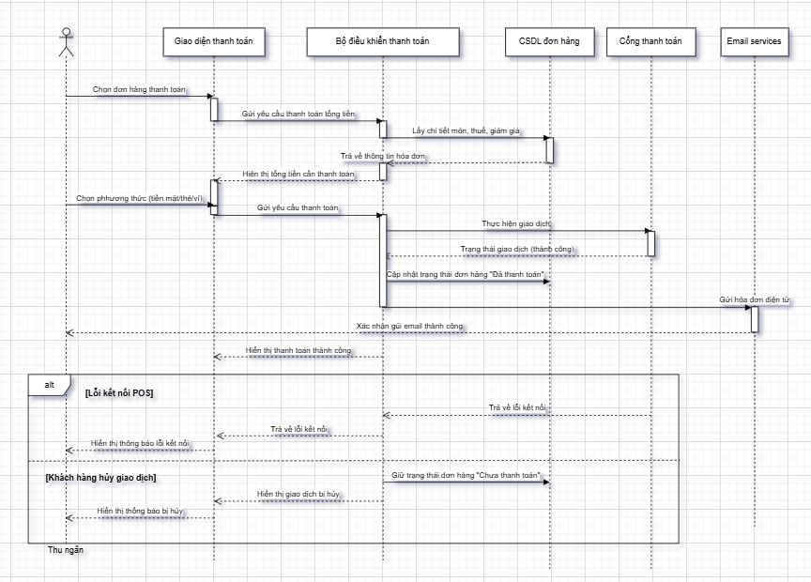

- Use Case: Cập nhật trạng thái món ăn (UC06)
Thành phần | Nội dung
Tên Use Case | Cập nhật trạng thái món ăn
Mã Use Case | UC06
Mô tả | Nhân viên phục vụ hoặc bếp cập nhật trạng thái từng món ăn trong đơn hàng để theo dõi tiến trình phục vụ, từ lúc đặt đến khi hoàn tất.
Actor chính | Nhân viên phục vụ, Nhân viên bếp
Mục tiêu | Theo dõi và quản lý tiến trình chuẩn bị và phục vụ món ăn chính xác, đảm bảo thông tin cập nhật cho khách hàng và hệ thống.
Tiền điều kiện | - Đơn hàng đã được tạo và chứa ít nhất một món.  - Nhân viên đã đăng nhập vào hệ thống.
Hậu điều kiện | - Trạng thái món ăn được cập nhật trên hệ thống.  - Thông tin trạng thái hiển thị cho thu ngân, bếp và khách hàng (nếu có hiển thị).
Luồng chính | 1. Nhân viên chọn đơn hàng cần cập nhật trạng thái món ăn.  2. Hệ thống hiển thị danh sách món ăn trong đơn với trạng thái hiện tại.  3. Nhân viên chọn món ăn muốn cập nhật.  4. Nhân viên thay đổi trạng thái món ăn (ví dụ: “Đang chuẩn bị”, “Đang nấu”, “Đã sẵn sàng”, “Đã phục vụ”).  5. Hệ thống lưu trạng thái mới và hiển thị cập nhật cho tất cả actor liên quan (thu ngân, bếp, khách nếu có).  6. Hệ thống gửi thông báo nếu trạng thái thay đổi quan trọng.
Luồng thay thế / Ngoại lệ | - Bước 1a: Gộp nhiều đơn cùng bàn/khách → hệ thống gộp đơn trước khi cập nhật trạng thái.  - Bước 4a: Món ăn hủy hoặc thay đổi → cập nhật trạng thái “Hủy” hoặc thay món.  - Bước 4b: Lỗi cập nhật → hiển thị thông báo lỗi, yêu cầu thao tác lại.  - Bước 5a: Cập nhật đồng thời → đảm bảo trạng thái cuối cùng là mới nhất, cảnh báo xung đột nếu có.

Biểu đồ tuần tự (Cập nhật trạng thái món ăn):
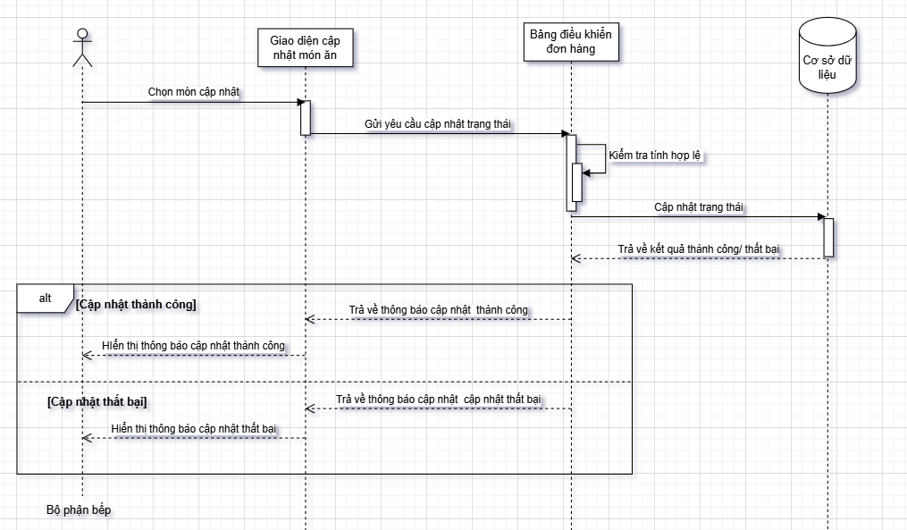
- Use Case: Tra món ăn (UC03)
Thành phần | Nội dung
Tên Use Case | Tra món ăn
Mã Use Case | UC03
Mô tả | Nhân viên phục vụ, thu ngân hoặc khách hàng tra cứu thông tin chi tiết về món ăn trong hệ thống, bao gồm giá, mô tả, thành phần, và trạng thái sẵn sàng.
Actor chính | Nhân viên phục vụ, Thu ngân, Khách hàng
Mục tiêu | Cung cấp thông tin chính xác về món ăn, giúp nhân viên tư vấn, phục vụ, và khách hàng chọn món dễ dàng.
Tiền điều kiện | - Món ăn đã được thêm vào danh mục trong hệ thống.  - Người dùng đã đăng nhập (nếu là nhân viên).
Hậu điều kiện | - Thông tin món ăn hiển thị đầy đủ cho người tra cứu.  - Hệ thống ghi nhận lượt tra cứu (tùy chọn cho báo cáo).
Luồng chính | 1. Người dùng chọn chức năng “Tra món ăn”.  2. Nhập tên món hoặc chọn từ danh sách món.  3. Hệ thống hiển thị chi tiết món ăn: tên, giá, mô tả, thành phần, trạng thái sẵn sàng.  4. Người dùng xem thông tin và kết thúc tra cứu.
Luồng thay thế / Ngoại lệ | - Bước 2a: Tên món không tồn tại → hệ thống hiển thị thông báo “Không tìm thấy món ăn”.  - Bước 3a: Lỗi hệ thống (mất kết nối hoặc database) → hiển thị thông báo lỗi, đề nghị thử lại sau.  - Bước 2b: Người dùng muốn lọc theo loại món → hệ thống hiển thị danh sách món theo loại đã chọn.
- Use Case: Quản lý nguyên liệu kho (UC12)
Thành phần | Nội dung
Tên Use Case | Quản lý nguyên liệu kho
Mã Use Case | UC12
Mô tả | Nhân viên kho hoặc quản lý kho theo dõi, nhập, xuất và điều chỉnh số lượng nguyên liệu trong kho nhằm đảm bảo cung cấp đầy đủ cho bếp và quản lý tồn kho chính xác.
Actor chính | Nhân viên kho, Quản lý kho
Mục tiêu | Đảm bảo kho luôn có số lượng nguyên liệu hợp lý, tránh thiếu hụt hoặc dư thừa, phục vụ chế biến món ăn kịp thời và chính xác.
Tiền điều kiện | - Người dùng đã đăng nhập với quyền truy cập kho.  - Hệ thống đã có danh mục nguyên liệu.
Hậu điều kiện | - Số lượng nguyên liệu được cập nhật trên hệ thống.  - Lịch sử nhập/xuất/điều chỉnh được ghi nhận.
Luồng chính | 1. Nhân viên kho chọn chức năng “Quản lý kho”.  2. Hệ thống hiển thị danh sách nguyên liệu hiện có và số lượng tồn.  3. Nhân viên thực hiện thao tác: nhập kho, xuất kho, điều chỉnh số lượng, thêm mới nguyên liệu hoặc xóa nguyên liệu (nếu cần).  4. Hệ thống cập nhật số lượng và hiển thị thông báo thành công.  5. Hệ thống ghi lại lịch sử thao tác (người thực hiện, thời gian, số lượng thay đổi).
Luồng thay thế / Ngoại lệ | - Bước 3a: Số lượng nhập/xuất vượt quá tồn kho → hệ thống cảnh báo lỗi, yêu cầu nhập lại.  - Bước 3b: Nguyên liệu chưa tồn tại → hệ thống hiển thị thông báo, đề nghị thêm mới.  - Bước 4a: Lỗi hệ thống hoặc mất kết nối → hiển thị thông báo lỗi, thao tác chưa lưu.  - Bước 5a: Cập nhật đồng thời → hệ thống đảm bảo dữ liệu cuối cùng là chính xác, cảnh báo xung đột nếu có.

- Use Case: Chọn món (UC05)
Thành phần | Nội dung
Tên Use Case | Chọn món
Mã Use Case | UC05
Mô tả | Nhân viên phục vụ hoặc khách hàng (nếu đặt online) chọn món ăn cho bàn hoặc đơn hàng. Hệ thống hiển thị thông tin món, giá, mô tả và trạng thái sẵn sàng.
Actor chính | Nhân viên phục vụ, Khách hàng
Mục tiêu | Thu thập yêu cầu món ăn từ khách để lập đơn chính xác và chuyển đến bếp.
Tiền điều kiện | - Bàn đã được mở hoặc đơn hàng online đã được tạo.  - Hệ thống có danh mục món ăn cập nhật.
Hậu điều kiện | - Danh sách món ăn được chọn được lưu vào đơn hàng.  - Hệ thống cập nhật trạng thái đơn hàng và số lượng món ăn.
Luồng chính | 1. Người dùng chọn chức năng “Chọn món”.  2. Hệ thống hiển thị danh sách món ăn, giá, mô tả và trạng thái sẵn sàng.  3. Người dùng chọn món muốn thêm vào đơn, nhập số lượng và ghi chú nếu cần.  4. Hệ thống xác nhận món đã thêm vào đơn và cập nhật tổng tiền tạm tính.  5. Người dùng hoàn tất chọn món và xác nhận đơn hàng để chuyển đến bếp.
Luồng thay thế / Ngoại lệ | - Bước 2a: Món ăn không có sẵn → hệ thống hiển thị thông báo “Món tạm hết”, không cho thêm vào đơn.  - Bước 3a: Số lượng nhập không hợp lệ → hiển thị thông báo lỗi, yêu cầu nhập lại.  - Bước 4a: Lỗi hệ thống khi lưu món → hiển thị thông báo, yêu cầu thao tác lại.  - Bước 5a: Khách muốn sửa món đã chọn → cho phép chỉnh sửa hoặc xóa món trước khi xác nhận đơn.
Thành phần | Nội dung
Tên Use Case | Đặt món
Mã Use Case | UC07
Mô tả | Khách hàng hoặc nhân viên phục vụ đặt món ăn cho bàn hoặc đơn hàng online. Hệ thống tiếp nhận yêu cầu, lưu thông tin món, số lượng, ghi chú và chuyển đơn tới bếp.
Actor chính | Khách hàng, Nhân viên phục vụ
Mục tiêu | Lập đơn đặt món chính xác, đảm bảo bếp nhận được thông tin đầy đủ để chế biến.
Tiền điều kiện | - Bàn đã được mở hoặc đơn hàng online đã được tạo.  - Danh mục món ăn đã được cập nhật trên hệ thống.
Hậu điều kiện | - Món ăn được thêm vào đơn hàng.  - Hệ thống cập nhật trạng thái đơn hàng và tổng tiền tạm tính.  - Bếp nhận được thông tin món để chế biến.
Luồng chính | 1. Người dùng chọn chức năng “Đặt món”.  2. Chọn món ăn từ danh sách, nhập số lượng và ghi chú nếu cần.  3. Hệ thống xác nhận món đã được thêm vào đơn, cập nhật tổng tiền tạm tính.  4. Người dùng tiếp tục chọn món khác hoặc hoàn tất đặt món.  5. Khi hoàn tất, người dùng xác nhận đơn, hệ thống chuyển đơn tới bếp và lưu thông tin đơn.
Luồng thay thế / Ngoại lệ | - Bước 2a: Món ăn không có sẵn → hiển thị thông báo “Món tạm hết”, không cho thêm vào đơn.  - Bước 2b: Số lượng nhập không hợp lệ → hiển thị thông báo lỗi, yêu cầu nhập lại.  - Bước 3a: Lỗi hệ thống khi lưu món → hiển thị thông báo, yêu cầu thao tác lại.  - Bước 5a: Khách muốn sửa món đã đặt → cho phép chỉnh sửa hoặc xóa món trước khi xác nhận đơn.
Ghi chú | - Có thể hiển thị hình ảnh món ăn và mô tả chi tiết để khách dễ chọn.  - Hệ thống nên log tất cả thao tác đặt món để phục vụ báo cáo và thống kê.
- Use Case: Đặt món (UC07)
Thành phần | Nội dung
Tên Use Case | Đặt món
Mã Use Case | UC07
Mô tả | Khách hàng hoặc nhân viên phục vụ đặt món ăn cho bàn hoặc đơn hàng online. Hệ thống tiếp nhận yêu cầu, lưu thông tin món, số lượng, ghi chú và chuyển đơn tới bếp.
Actor chính | Khách hàng, Nhân viên phục vụ
Mục tiêu | Lập đơn đặt món chính xác, đảm bảo bếp nhận được thông tin đầy đủ để chế biến.
Tiền điều kiện | - Bàn đã được mở hoặc đơn hàng online đã được tạo.  - Danh mục món ăn đã được cập nhật trên hệ thống.
Hậu điều kiện | - Món ăn được thêm vào đơn hàng.  - Hệ thống cập nhật trạng thái đơn hàng và tổng tiền tạm tính.  - Bếp nhận được thông tin món để chế biến.
Luồng chính | 1. Người dùng chọn chức năng “Đặt món”.  2. Chọn món ăn từ danh sách, nhập số lượng và ghi chú nếu cần.  3. Hệ thống xác nhận món đã được thêm vào đơn, cập nhật tổng tiền tạm tính.  4. Người dùng tiếp tục chọn món khác hoặc hoàn tất đặt món.  5. Khi hoàn tất, người dùng xác nhận đơn, hệ thống chuyển đơn tới bếp và lưu thông tin đơn.
Luồng thay thế / Ngoại lệ | - Bước 2a: Món ăn không có sẵn → hiển thị thông báo “Món tạm hết”, không cho thêm vào đơn.  - Bước 2b: Số lượng nhập không hợp lệ → hiển thị thông báo lỗi, yêu cầu nhập lại.  - Bước 3a: Lỗi hệ thống khi lưu món → hiển thị thông báo, yêu cầu thao tác lại.  - Bước 5a: Khách muốn sửa món đã đặt → cho phép chỉnh sửa hoặc xóa món trước khi xác nhận đơn.
- User Case: In Hóa Đơn (UC11)
Thành phần | Nội dung
Tên Use Case | In Hóa Đơn
Mã Use Case | UC11
Mô tả | Thu ngân thực hiện in hóa đơn cho khách hàng sau khi thanh toán, đảm bảo thông tin đơn hàng, số tiền, thuế và giảm giá được hiển thị đầy đủ.
Actor chính | Thu ngân
Mục tiêu | Cung cấp hóa đơn chính xác cho khách hàng, hoàn tất quy trình thanh toán và lưu trữ thông tin doanh thu.
Tiền điều kiện | - Đơn hàng đã được thanh toán hoặc ở trạng thái “Hoàn tất phục vụ”.  - Thu ngân đã đăng nhập vào hệ thống.
Hậu điều kiện | - Hóa đơn được in ra và lưu trong hệ thống.  - Doanh thu được ghi nhận.  - Bàn trở về trạng thái “Trống”.
Luồng chính | 1. Thu ngân chọn chức năng “In Hóa Đơn”.  2. Hệ thống hiển thị danh sách đơn hàng đã thanh toán.  3. Thu ngân chọn đơn hàng cần in hóa đơn.  4. Hệ thống hiển thị chi tiết hóa đơn: món ăn, số lượng, giá, thuế, giảm giá, tổng tiền.  5. Thu ngân xác nhận và chọn “In hóa đơn”.  6. Hệ thống gửi lệnh in tới máy in và lưu thông tin hóa đơn.  7. Hệ thống cập nhật trạng thái bàn và ghi nhận doanh thu.
Luồng thay thế / Ngoại lệ | - Bước 4a: Hóa đơn có lỗi hiển thị (thiếu món, sai giá) → hệ thống cho phép chỉnh sửa trước khi in.  - Bước 5a: Máy in lỗi hoặc không phản hồi → hiển thị thông báo, cho phép thử lại hoặc lưu hóa đơn điện tử.  - Bước 3a: Thu ngân muốn gộp nhiều đơn hoặc tách hóa đơn → hệ thống hỗ trợ tạo hóa đơn mới theo yêu cầu.

- Use Case: Xem báo cáo thống kê (UC02)
Thành phần | Nội dung
Tên Use Case | Xem báo cáo thống kê
Mã Use Case | UC02
Mô tả | Quản lý hoặc nhân viên xem các báo cáo thống kê về doanh thu, số lượng món bán ra, hiệu suất nhân viên, tồn kho… nhằm phục vụ quản lý và ra quyết định.
Actor chính | Quản lý, Nhân viên quản lý
Mục tiêu | Cung cấp thông tin tổng hợp và chi tiết để theo dõi hiệu quả kinh doanh và quản lý hoạt động nhà hàng.
Tiền điều kiện | - Người dùng đã đăng nhập với quyền xem báo cáo.  - Dữ liệu bán hàng, kho, và các thông tin liên quan đã được cập nhật đầy đủ trên hệ thống.
Hậu điều kiện | - Báo cáo được hiển thị hoặc xuất file theo yêu cầu.  - Hệ thống ghi nhận thao tác xem báo cáo (tùy chọn cho log).
Luồng chính | 1. Người dùng chọn chức năng “Xem báo cáo thống kê”.  2. Hệ thống hiển thị các loại báo cáo có sẵn: doanh thu, món bán chạy, tồn kho, hiệu suất nhân viên…  3. Người dùng chọn loại báo cáo muốn xem và khoảng thời gian thống kê.  4. Hệ thống xử lý dữ liệu và hiển thị báo cáo theo định dạng bảng hoặc biểu đồ.  5. Người dùng có thể xuất báo cáo ra file PDF/Excel hoặc in trực tiếp.
Luồng thay thế / Ngoại lệ | - Bước 3a: Khoảng thời gian không hợp lệ → hiển thị thông báo lỗi, yêu cầu nhập lại.  - Bước 4a: Dữ liệu chưa cập nhật đầy đủ → hiển thị cảnh báo và chỉ hiện dữ liệu có sẵn.  - Bước 5a: Lỗi khi xuất file hoặc in → hiển thị thông báo, cho phép thử lại hoặc lưu tạm.
- Use Case: Quản Lý thực đơn (UC01)
Thành phần | Nội dung
Tên Use Case | Quản lý thực đơn
Mã Use Case | UC01
Mô tả | Quản lý toàn bộ danh mục món ăn: thêm, sửa, xóa, và điều chỉnh thông tin món ăn như tên, giá, mô tả, trạng thái sẵn sàng. Hệ thống đảm bảo thực đơn luôn cập nhật và hiển thị chính xác cho nhân viên và khách hàng.
Actor chính | Quản lý, Nhân viên quản lý thực đơn
Mục tiêu | Đảm bảo thực đơn luôn chính xác, đầy đủ và dễ dàng quản lý, phục vụ hiệu quả cho việc chọn món và đặt món.
Tiền điều kiện | - Người dùng đã đăng nhập với quyền quản lý thực đơn.  - Hệ thống đã có danh mục món ăn cơ bản (có thể trống nếu là lần đầu tạo).
Hậu điều kiện | - Thực đơn được cập nhật trên hệ thống.  - Thông tin món ăn hiển thị đầy đủ cho nhân viên và khách hàng.  - Lịch sử thay đổi được ghi nhận.
Luồng chính | 1. Người dùng chọn chức năng “Quản lý thực đơn”.  2. Hệ thống hiển thị danh sách món ăn hiện có với tên, giá, mô tả và trạng thái.  3. Người dùng chọn thao tác: thêm mới, sửa, xóa hoặc điều chỉnh trạng thái món.  4. Hệ thống yêu cầu nhập thông tin chi tiết (nếu thêm/sửa).  5. Người dùng xác nhận thao tác.  6. Hệ thống cập nhật thực đơn và hiển thị thông báo thành công.
Luồng thay thế / Ngoại lệ | - Bước 4a: Thông tin món nhập không hợp lệ (trống tên, giá âm…) → hiển thị thông báo lỗi, yêu cầu nhập lại.  - Bước 5a: Món cần xóa đang được đặt trong đơn hàng → hiển thị cảnh báo, yêu cầu xác nhận hoặc không cho xóa.  - Bước 6a: Lỗi hệ thống khi lưu → hiển thị thông báo lỗi, thao tác chưa lưu.
- Use Case: Quản Lý bàn ăn (UC08)
Thành phần | Nội dung
Tên Use Case | Quản lý bàn ăn
Mã Use Case | UC08
Mô tả | Nhân viên quản lý hoặc quản lý nhà hàng theo dõi, thêm, sửa, xóa bàn ăn và trạng thái bàn (Trống, Đang phục vụ, Đang đặt trước). Hệ thống đảm bảo thông tin bàn luôn chính xác để phục vụ và đặt món hiệu quả.
Actor chính | Quản lý, Nhân viên quản lý bàn
Mục tiêu | Đảm bảo quản lý số lượng và trạng thái bàn ăn chính xác, hỗ trợ phục vụ, đặt món và thanh toán hiệu quả.
Tiền điều kiện | - Người dùng đã đăng nhập với quyền quản lý bàn.  - Hệ thống có danh sách bàn cơ bản (có thể trống nếu lần đầu tạo).
Hậu điều kiện | - Danh sách bàn được cập nhật.  - Trạng thái bàn hiển thị chính xác cho nhân viên và hệ thống đặt món/đặt chỗ.  - Lịch sử thay đổi được ghi nhận.
Luồng chính | 1. Người dùng chọn chức năng “Quản lý bàn ăn”.  2. Hệ thống hiển thị danh sách bàn hiện có với trạng thái (Trống, Đang phục vụ, Đang đặt trước).  3. Người dùng chọn thao tác: thêm mới, sửa thông tin, xóa bàn hoặc thay đổi trạng thái bàn.  4. Hệ thống yêu cầu nhập thông tin chi tiết (nếu thêm/sửa).  5. Người dùng xác nhận thao tác.  6. Hệ thống cập nhật trạng thái và hiển thị thông báo thành công.
Luồng thay thế / Ngoại lệ | - Bước 4a: Thông tin nhập không hợp lệ (trống tên bàn, trùng số bàn…) → hiển thị thông báo lỗi, yêu cầu nhập lại.  - Bước 5a: Bàn đang có đơn/đặt trước → hiển thị cảnh báo, không cho xóa hoặc yêu cầu xác nhận.  - Bước 6a: Lỗi hệ thống khi lưu → hiển thị thông báo lỗi, thao tác chưa lưu.
- Use Case: In hóa đơn (UC9)
Thành phần | Nội dung
Tên Use Case | In Hóa Đơn
Mã Use Case | UC09
Mô tả | Thu ngân thực hiện in hóa đơn cho khách sau khi thanh toán, đảm bảo thông tin đơn hàng, món ăn, số lượng, giá, thuế, giảm giá và tổng tiền hiển thị đầy đủ.
Actor chính | Thu ngân
Mục tiêu | Cung cấp hóa đơn chính xác cho khách hàng, hoàn tất quy trình thanh toán và ghi nhận doanh thu.
Tiền điều kiện | - Đơn hàng đã được thanh toán hoặc ở trạng thái “Hoàn tất phục vụ”.  - Thu ngân đã đăng nhập vào hệ thống.
Hậu điều kiện | - Hóa đơn được in ra và lưu trên hệ thống.  - Doanh thu được ghi nhận.  - Bàn trở về trạng thái “Trống”.
Luồng chính | 1. Thu ngân chọn chức năng “In Hóa Đơn”.  2. Hệ thống hiển thị danh sách đơn hàng đã thanh toán.  3. Thu ngân chọn đơn hàng cần in.  4. Hệ thống hiển thị chi tiết hóa đơn: món ăn, số lượng, giá, thuế, giảm giá, tổng tiền.  5. Thu ngân xác nhận và chọn “In hóa đơn”.  6. Hệ thống gửi lệnh in tới máy in và lưu thông tin hóa đơn.  7. Hệ thống cập nhật trạng thái bàn và ghi nhận doanh thu.
Luồng thay thế / Ngoại lệ | - Bước 4a: Hóa đơn có lỗi hiển thị (thiếu món, sai giá) → cho phép chỉnh sửa trước khi in.  - Bước 5a: Máy in lỗi hoặc không phản hồi → hiển thị thông báo, cho phép thử lại hoặc lưu hóa đơn điện tử.  - Bước 3a: Thu ngân muốn gộp nhiều đơn hoặc tách hóa đơn → hệ thống hỗ trợ tạo hóa đơn mới theo yêu cầu.
- Use Case: Gửi thông báo (UC13)
Thành phần | Nội dung
Tên Use Case | Gửi thông báo
Mã Use Case | UC13
Mô tả | Hệ thống gửi thông báo đến khách hàng, nhân viên hoặc quản lý về các sự kiện quan trọng như trạng thái đơn hàng, món đã sẵn sàng, khuyến mãi, nhắc nhở tồn kho,… nhằm đảm bảo thông tin được cập nhật kịp thời.
Actor chính | Hệ thống, Quản lý, Nhân viên
Mục tiêu | Đảm bảo người nhận nhận được thông tin kịp thời, hỗ trợ phục vụ, quản lý và tương tác với khách hàng hiệu quả.
Tiền điều kiện | - Người nhận đã đăng ký nhận thông báo (app, email, SMS).  - Hệ thống có quyền gửi thông báo.
Hậu điều kiện | - Thông báo được gửi đến người nhận.  - Hệ thống ghi nhận lịch sử thông báo.
Luồng chính (Main Flow) | 1. Người dùng (quản lý/nhân viên) hoặc hệ thống xác định sự kiện cần gửi thông báo.  2. Hệ thống xác định người nhận dựa trên loại thông báo (khách hàng, nhân viên, quản lý).  3. Hệ thống tạo nội dung thông báo (tiêu đề, nội dung, link nếu có).  4. Người dùng xác nhận gửi thông báo.  5. Hệ thống gửi thông báo qua kênh tương ứng (app, email, SMS).  6. Hệ thống ghi nhận lịch sử thông báo và hiển thị trạng thái gửi thành công.
Luồng thay thế / Ngoại lệ (Alternative Flow) | - Bước 2a: Không xác định được người nhận → hiển thị cảnh báo, yêu cầu chọn lại hoặc bỏ qua.  - Bước 3a: Nội dung thông báo chưa đầy đủ hoặc quá dài → hiển thị cảnh báo, yêu cầu chỉnh sửa trước khi gửi.  - Bước 5a: Gửi thất bại (mất mạng, lỗi hệ thống) → hiển thị thông báo lỗi, cho phép thử lại.

3.3 Yêu cầu phi chức năng
PER-01 (Hiệu năng – Performance)
- Thời gian tải trang hoặc xử lý thao tác chính (tạo đơn hàng, thanh toán, tra cứu món) không vượt quá 3 giây trong điều kiện mạng nội bộ ổn định.
- Hệ thống phải xử lý đồng thời tối thiểu 20 người dùng mà không bị giật hoặc treo ứng dụng.
USA-01 (Tính khả dụng – Usability)
- Nhân viên mới, sau khi được hướng dẫn tối đa 5 phút, có thể tự thao tác thành công các chức năng cơ bản: “Tạo đơn hàng” và “Thanh toán”.
- Các nút thao tác (Tạo, Sửa, Xóa, Lưu, In hóa đơn) phải được hiển thị rõ ràng, dễ chạm trên màn hình cảm ứng 10 inch.
SEC-01 (Bảo mật – Security)
- Người dùng phải đăng nhập bằng tài khoản và mật khẩu; hệ thống tự động đăng xuất sau 15 phút không hoạt động.
- Phân quyền truy cập: chỉ Quản lý có thể chỉnh sửa thực đơn và xem báo cáo doanh thu.
- Tất cả dữ liệu nhạy cảm (mật khẩu, thông tin khách hàng) phải được mã hóa AES-256 khi lưu và khi truyền.
REL-01 (Độ tin cậy – Reliability)
- Hệ thống phải duy trì thời gian hoạt động (uptime) ≥ 99 % trong giờ phục vụ.
- Dữ liệu được sao lưu tự động mỗi ngày và cho phép phục hồi trong vòng 30 phút khi xảy ra sự cố.
MAI-01 (Bảo trì – Maintainability)
- Mã nguồn và cấu trúc dữ liệu phải được tách lớp (3 tier) để dễ thay đổi hoặc mở rộng mà không ảnh hưởng đến hệ thống đang chạy.
- Tài liệu hướng dẫn triển khai và cấu hình server phải được cập nhật khi thay đổi phiên bản.

3.4. Yêu cầu về sơ đồ logic
Cơ sở dữ liệu của Hệ thống Quản lý Nhà hàng PTIT được thiết kế nhằm đảm bảo việc lưu trữ, truy xuất và quản lý dữ liệu được thực hiện một cách chính xác, hiệu quả và an toàn.
Mô hình dữ liệu logic thể hiện các thực thể (Entity) chính của hệ thống và mối quan hệ (Relationship) giữa chúng, giúp các bộ phận trong nhà hàng (phục vụ, bếp, thu ngân, quản lý) có thể đồng bộ thông tin và giảm sai sót trong quá trình vận hành.
Các thực thể chính của hệ thống bao gồm:
- Bàn ăn: lưu thông tin về vị trí và trạng thái bàn.
- Món ăn: chứa thông tin về tên, giá, mô tả và nguyên liệu.
- Đơn hàng & Chi tiết đơn hàng: ghi nhận yêu cầu của khách và các món trong từng đơn.
- Nhân viên & Khách hàng: quản lý thông tin người dùng hệ thống.
- Kho nguyên liệu: theo dõi lượng nguyên liệu phục vụ chế biến.
- Hóa đơn: lưu thông tin thanh toán, tổng tiền và hình thức trả.
Các bảng này được liên kết chặt chẽ bằng khóa chính (Primary Key) và khóa ngoại (Foreign Key), đảm bảo tính toàn vẹn dữ liệu và hỗ trợ truy vấn nhanh chóng trong các nghiệp vụ chính như đặt món, thanh toán, và thống kê.
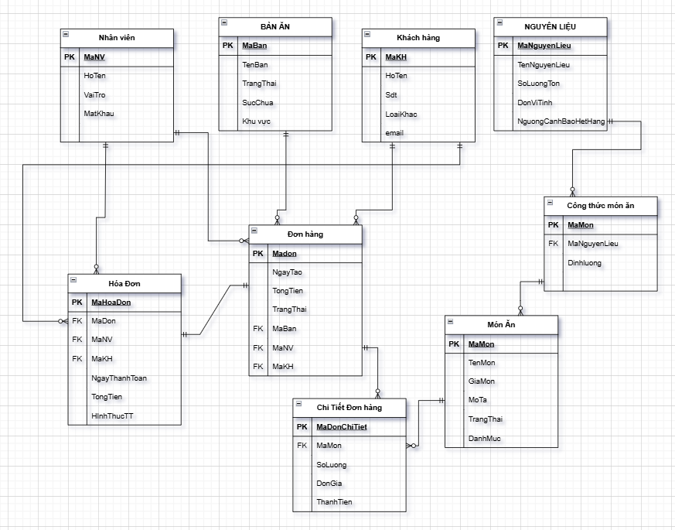
Mô tả các thực thể và mối quan hệ chính
- Nhân viên – Đơn hàng – Hóa đơn
  - Mỗi nhân viên có thể tạo nhiều đơn hàng (1–N).
  - Mỗi đơn hàng chỉ được tạo bởi một nhân viên.
  - Mỗi hóa đơn được lập bởi một nhân viên khi thanh toán.
→ Một nhân viên có thể lập nhiều hóa đơn, nhưng một hóa đơn chỉ thuộc về một nhân viên.
- Bàn ăn – Đơn hàng
  - Mỗi bàn ăn có thể phát sinh nhiều đơn hàng (1–N).
  - Một đơn hàng chỉ thuộc về một bàn ăn.
→ Một bàn ăn có thể được phục vụ nhiều lần (nhiều đơn hàng), nhưng mỗi đơn hàng chỉ thuộc một bàn.
- Khách hàng – Đơn hàng – Hóa đơn
  - Mỗi khách hàng có thể đặt nhiều đơn hàng (1–N).
  - Mỗi đơn hàng có thể phát sinh một hóa đơn.
  - Một hóa đơn gắn với một khách hàng khi thanh toán.
→ Một khách hàng có thể phát sinh nhiều hóa đơn khác nhau.
- Đơn hàng – Chi tiết đơn hàng – Món ăn
  - Một đơn hàng phải có ít nhất một chi tiết đơn hàng (1–N).
  - Mỗi chi tiết đơn hàng tương ứng với một món ăn cụ thể.
  - Một món ăn có thể xuất hiện trong nhiều chi tiết đơn hàng khác nhau.
→ Một đơn hàng gồm nhiều món; một món có thể xuất hiện trong nhiều đơn hàng.
- Món ăn – Công thức món ăn – Kho nguyên liệu
  - Mỗi món ăn được tạo nên từ nhiều nguyên liệu (1–N).
  - Mối quan hệ “Công thức món ăn” xác định nguyên liệu và định lượng cần thiết.
  - Một nguyên liệu có thể được dùng trong nhiều món ăn khác nhau.
→ Một món ăn phải có ít nhất một nguyên liệu; một nguyên liệu có thể nằm trong nhiều món.
- Kho nguyên liệu
  - Lưu trữ số lượng tồn, đơn vị tính, và ngưỡng cảnh báo để hệ thống tự động cảnh báo khi gần hết hàng.
→ Một nguyên liệu có thể chưa được sử dụng trong bất kỳ món ăn nào.
- Hóa đơn – Đơn hàng
  - Mỗi hóa đơn được phát sinh từ một đơn hàng duy nhất.
  - Một đơn hàng có thể sinh ra tối đa một hóa đơn khi hoàn tất thanh toán.
→ Không thể có hai hóa đơn cho cùng một đơn hàng.
Ghi chú về Chuẩn hóa
Mô hình đã đạt Chuẩn 1NF (First Normal Form)
- Mỗi bảng có khóa chính (Primary Key) duy nhất.
- Các thuộc tính đều chứa giá trị nguyên tử (một ô chỉ chứa một giá trị, không chứa danh sách hoặc nhóm lặp).
- Không có cột đa trị hay lặp lại trong cùng bảng.
Mô hình đã đạt Chuẩn 2NF (Second Normal Form)
- Các bảng có khóa chính đơn hoặc khóa kép, và mọi thuộc tính phụ thuộc hoàn toàn vào khóa chính.
- Không tồn tại thuộc tính phụ thuộc một phần vào khóa chính.
- Ví dụ: Trong bảng Chi tiết đơn hàng (MaDon, MaMon), các cột SoLuong, ThanhTien phụ thuộc hoàn toàn vào cặp khóa kép đó.
Mô hình đã đạt Chuẩn 3NF (Third Normal Form)
- Không có phụ thuộc bắc cầu (transitive dependency) giữa các thuộc tính.
- Các thuộc tính không khóa chỉ phụ thuộc trực tiếp vào khóa chính, không phụ thuộc vào nhau.
- Ví dụ: Thông tin Tên món, Giá món chỉ lưu trong bảng Món ăn, không lặp lại trong Chi tiết đơn hàng → đảm bảo tính nhất quán khi thay đổi dữ liệu.

Phụ Lục
A: Class Diagram
